**PLANIFICACIÓN SEMANAL 2020 NURSERY**

**Semana 23 al 27 de marzo**

|  |  |  |  |
| --- | --- | --- | --- |
| Nombre del maestro: Lorena Obando | Grado: Nursery | Sección: Única | Materia: Destrezas y aprendizaje |

|  |  |  |
| --- | --- | --- |
| Contenido | Actividad | Libro / Material |
| * Agrupar o formar conjuntos | **Lunes**  Buscar y jugar con el niño a hacer conjuntos con elementos en casa. Ej. Zapatos – zapatos negros – zapatos tenis. |  |
| **Martes**  **Conjuntos por su forma** Ej. Juguetes – Juguetes con rueditas – juguetes o muñecos de peluche. Todos son juguetes, pero pueden dividirse por sus características. | Hoja de trabajo adjunta |
| **Jueves**  **Conjuntos por su similitud.** En casa juega a formar conjuntos ejemplo: Conjunto de cubiertos, se le explica al alumno que todos son utensilios para comer. Pero se separan en cucharas y tenedores. |  |
| **Viernes**  **Conjuntos por su uso.** Conjunto de ropa. Se le explica que todo es ropa, pero podemos forman conjuntos de pantalones, playeras, calcetines, etc. | Hoja de trabajo adjunta |

Nombre: __________________________________________________ Fecha: _____________________

CLASIFICACIÓN DE ELEMENTOS POR SU FORMA

Recorta las imágenes y clasifícalas según su forma dentro de cada círculo.

Nombre: __________________________________________________ Fecha: _____________________

CLASIFICACIÓN DE ELEMENTOS POR SU USO

Recorta las imágenes y clasifícalas según su uso dentro de cada círculo.

Recortables por su forma 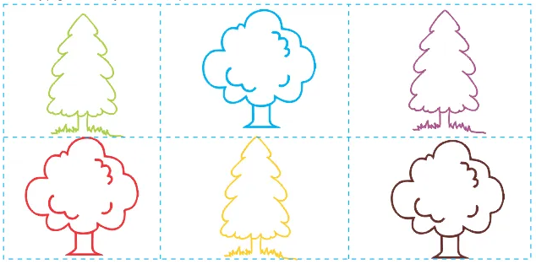

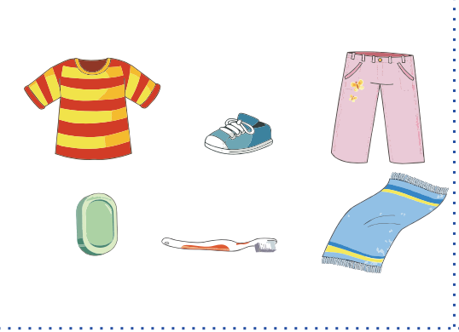Recortables por su uso